**《各受賞者の受賞理由・略歴》**

大阪文化祭賞　３件

**竹本 千歳太夫**

**「11月文楽公演 仮名手本忠臣蔵 『祇園一力茶屋の段』」の成果**

（たけもと ちとせだゆう/「じゅういちがつぶんらくこうえん　かなでほんちゅうしんぐら　『ぎおんいちりきぢゃやのだん』」のせいか）

（第１部門：伝統芸能・邦舞・邦楽）

この段の「由良助」は、ベテラン、中堅から若手までの11人の太夫を引き連れ、前・後担当のベテラン2人の三味線と協力して事前の稽古を重ね、その際に各役の性根を充分理解したうえで、各人に対し、その都度指導を行わねばならない重要な役。重鎮の太夫として、その役割を十二分に果たした。

遊興にふけって酔態を見せながらも、家老としての品格を常に忘れず、心の奥に秘めた仇討ちへの志など、「由良助」の性根を見事に表現した。88分という長丁場のこの段全体をまとめ上げた力は大きく、観客を魅了する素晴らしい舞台成果を挙げた。

入門以来46年間太夫としての基本姿勢を忘れず日々精進を重ねてきた。今後も引き続き人形浄瑠璃文楽を背負う太夫のひとりとして、その魅力をしっかりと伝えていってもらいたい。

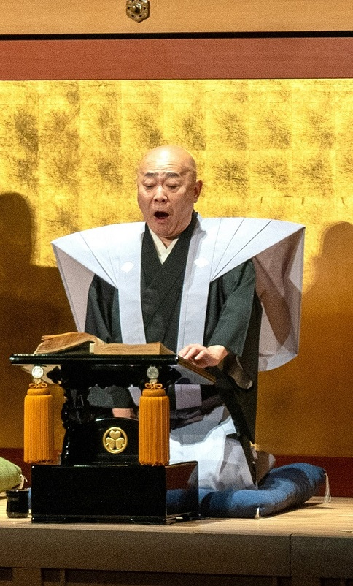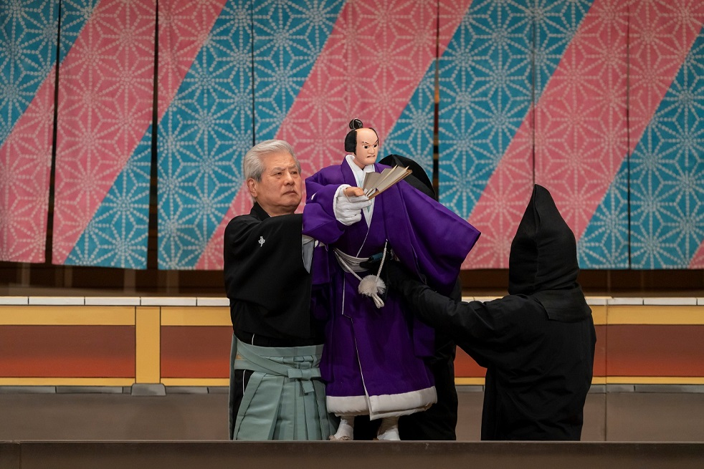

（提供：国立文楽劇場）

（提供：国立文楽劇場）

【略歴】

昭和53（1978）年 四代竹本越路太夫に入門。

昭和54（1979）年 4月 竹本千歳太夫と名のる。

昭和54（1979）年 7月 朝日座で初舞台。

平成17（2005）年 1月 八代豊竹嶋太夫の門下となる。

令和 4（2022）年 4月　切語りに昇格（重要な場を語る太夫に与えられる最高の資格）。

＜主な受賞歴等＞

昭和60（1985）年 1月 大阪文化祭賞奨励賞

平成12（2000）年 3月 平成11年度芸術選奨文部大臣新人賞

平成21（2009）年 3月 第30回松尾芸能賞(優秀賞)

平成21（2009）年 5月 平成21年度文化庁国際交流使に指名される。

令和 4（2022）年 3月 令和3年度(第72回)芸術選奨演劇部門　文部科学大臣賞

令和 5（2023）年 3月 第42回(令和4年度)国立劇場文楽賞大賞

令和 5（2023）年12月 第58回(令和5年度)大阪市市民表彰　文化功労部門

令和 6（2024）年 4月 紫綬褒章

**旭堂 南海**

**「旭堂南海還暦独演会」の話芸の成果**

（きょくどうなんかい/「きょくどうなんかいかんれきどくえんかい」のわげいのせいか）

（第２部門：現代演劇・大衆芸能）

平成元（1989）年に三代目旭堂南陵に入門し、芸歴35年を迎えた旭堂南海が自身の60歳の誕生日に還暦記念の独演会を開催。圧巻の話芸を見せた。若手の頃から巧さが光り、地道に会を続けてきたが、今回が初の独演会。南海は古典の「難波戦記」から「木村重成血判見届け」と自作の「解体新書誕生！」の2席を読んだ。

「木村重成血判見届け」では若い戦国武将・木村重成の生き様を活写し、胸を打つ最期で締めくくった。「解体新書誕生！」は杉田玄白を主人公にした一昨年の初演を改作。ともに解剖書の和訳に取り組んだ杉田玄白と前野良沢の2人に焦点をあて、考え方も生き方も真逆な両人の人間像を浮き彫りにして重厚な一席に仕上げた。ウイットに富んだマクラや緩急自在な語りと間で演じた2席は出色の出来で、実力を遺憾なく発揮した。

50代には後世に残すため10年をかけて「難波戦記」などの音源を収録する東西随一の偉業を成し遂げた。その功績も併せて大阪文化祭賞を贈呈する。

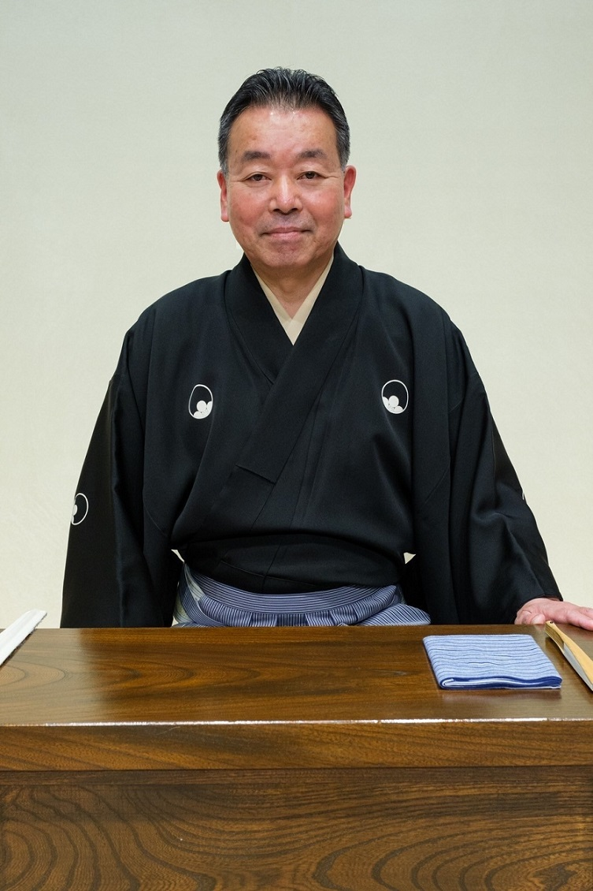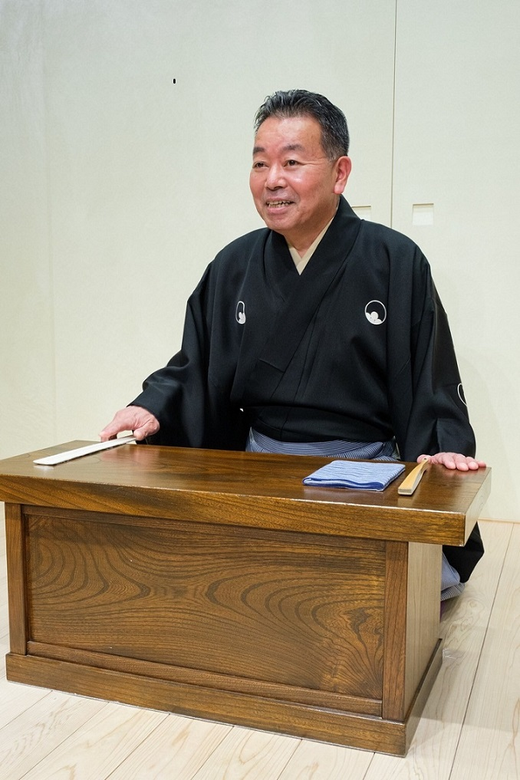

【略歴】

昭和39（1964）年4月　兵庫県加古川市生まれ。本名:内海浩明（うつみひろあき）

平成 元（1989）年2月　3代目旭堂南陵に入門し、「南海」と名乗る。

平成 元（1989）年３月　大阪大学文学部（国文学専攻）卒業

平成 8（1996）年　　　大阪府より「舞台芸術奨励新人」に指定。

平成 9（1997）年　　　大阪市主催「咲くやこの花賞（大衆芸能）」受賞

平成21（2009）年　　　加古川観光大使（加古川観光協会）に任命。

現在　一般社団法人なみはや講談協会に所属。

講談本来の形「続き読み」を得意とし、これまでに『太閤記（木下藤吉郎編）』（全40巻）、『太閤記（羽柴秀吉編）』（全36巻）、『難波戦記』（全40巻）を収録発売。また、『関ヶ原軍記』（全34話）、『祐天吉松』（全16話）、『浪花五人男』（全8話）も収録し無料公開している。

平成8（1996）年から毎月1回｢旭堂南海の何回続く会？｣を開催。

目下は『永井源三郎』を読んでいる。

**地主薫バレエ団**

**「地主薫バレエ団ダブル・ビル」の成果**

（じぬしかおるばれえだん／「じぬしかおるばれえだんだぶる・びる」のせいか）

（第３部門：洋舞・洋楽）

英国ロイヤルバレエ団、サンフランシスコ・バレエ団、新国立劇場バレエ団といった世界トップクラスのバレエ団のプリンシパルを輩出している団体。その代表である地主薫の舞踊生活60年の節目に“運命”をテーマに古典と現代作品のダブル・ビルが上演された。

地主が改訂振付を手がけた『ラ・バヤデール』より婚礼の場は、多様な個性を持つ所属ダンサーたちそれぞれの魅力が高いレベルで活かされていた。なかでもニキヤの山﨑優子の蛇の踊りが秀逸。しなやかな動きに切なさが溢れ、とてもドラマティック、心の奥からの叫びが聞こえるような名演だった。

そして、遠藤康行が今回のために、ベートーヴェンの交響曲第5番「運命」の４楽章全てを使って振り付けた『Symphonie du Destin』が圧巻。奥村康祐の“Destin”=“運命”の雄々しい力強さに引き込まれたのはもちろん、薄幸の美少女が似合うイメージだった奥村唯が主人公“Vie”=“人生”として、その繊細さの上に、自らの道を確かな意思を持って切り開く力強さを表現。ポジティブで迫力ある踊りに、彼女のこれからの可能性の広がりを強く感じた。

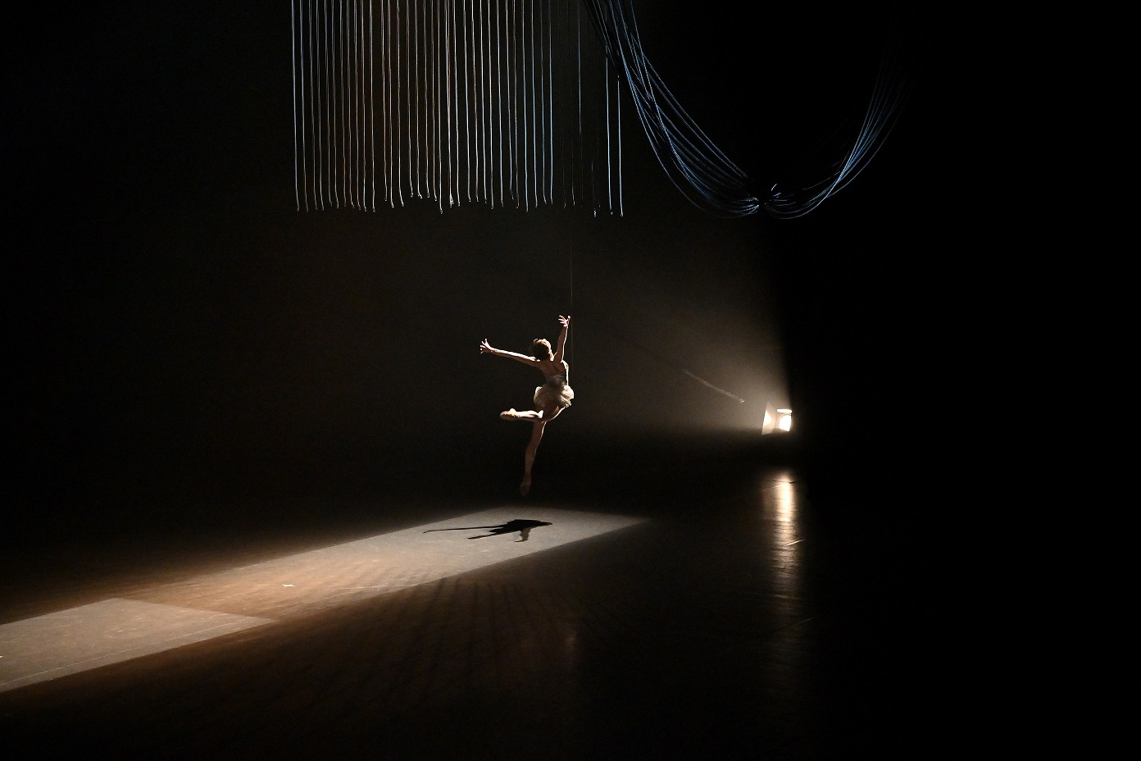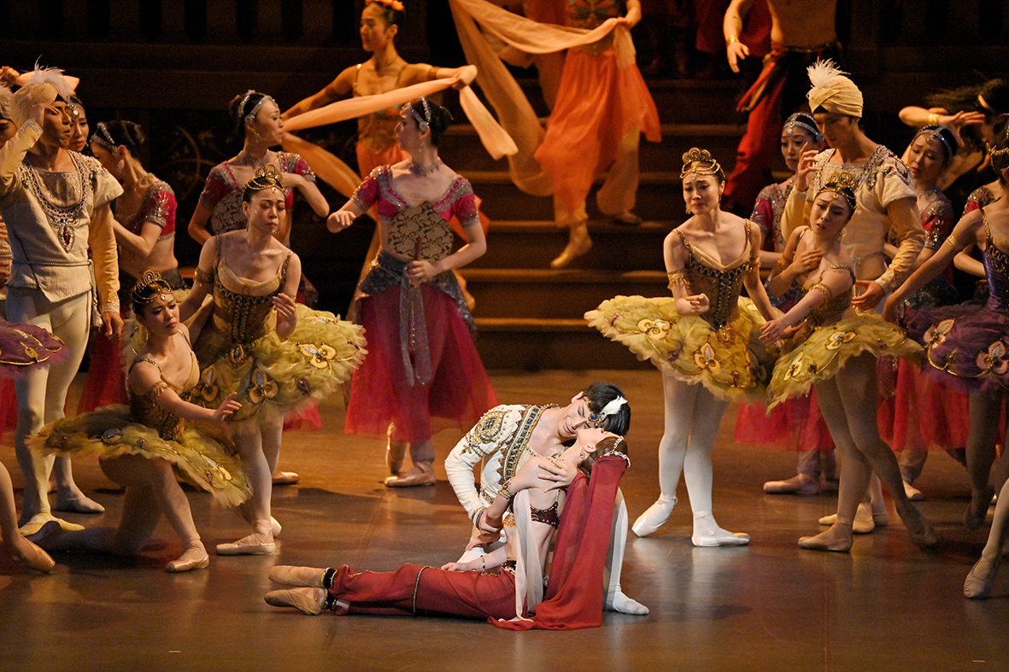

（撮影：尾鼻文雄（OfficeObana））

（撮影：田中和佳子（OfficeObana））

【略歴】

地主薫バレエ団は昭和63（1988）年創立。

バレエという芸術を通して広く社会に貢献することを目的とし、初めてバレエを観る人や老若男女を問わず解りやすいバレエの上演を毎年行っている。また人々がバレエを観ることで、生きる喜びや活力を感じ、心豊かになってもらえるような作品創りに取り組んでいる。

そのためダンサーの日々の研鑽は勿論、公演時には演出振付に趣向を凝らし全てにこだわりを持つことで総合芸術としての質を高めることに努めてきた。

その成果として平成20（2008）年大阪文化祭賞で、バレエ界初のグランプリ受賞の快挙を成し遂げ、文化庁芸術祭では大賞を2回と優秀賞も受賞。

代表の地主薫はバレエ団の活動及び、世界に誇るバレエダンサーを数多く育てたことを高く評価され、橘秋子賞、大阪府知事表彰、舞踊文化功労賞、指導者特別賞などを受賞している。

【略歴】

大阪文化祭奨励賞　６件

**井上 安寿子**

**「新進と花形による舞踊・邦楽鑑賞会『鉄輪』」の成果**

（いのうえやすこ/「しんしんとはながたによるぶよう・ほうがくかんしょうかい『かなわ』」のせいか）

（第１部門：伝統芸能・邦舞・邦楽）

夫に捨てられた女の切なさを情感的に描いた前段から、後段では一転して凄まじい怨みと呪いをぶつける。キッパリとした足拍子でアクセントを付けつつ、井上流の本領とする直線的でありながら柔らかくかつ強い舞で、曲の主題とする女の内面を鋭く表出させた。地歌舞の大曲に見せた著しい進境を高く評価して奨励賞を贈呈する。

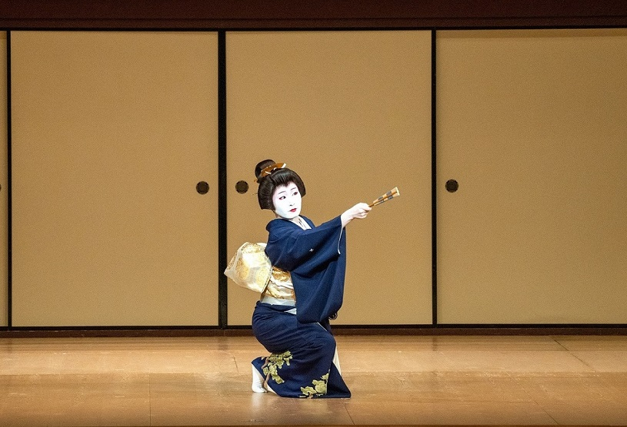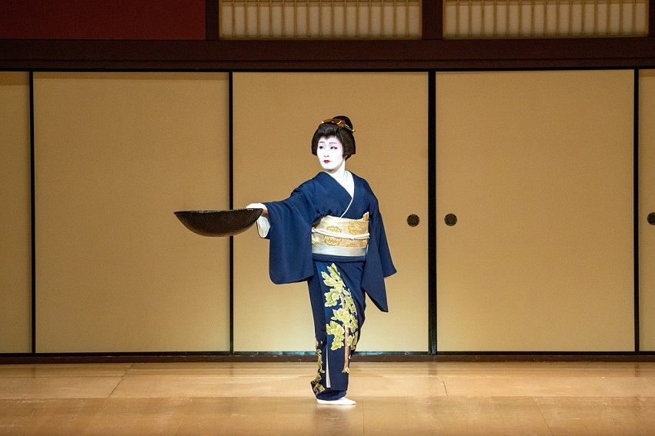

（提供：国立文楽劇場）

（提供：国立文楽劇場）

【略歴】

昭和63（1988）年 能楽観世流九世観世銕之丞と京舞井上流五世家元井上八千代の長女

　　　　　　　　　 として京都に生まれる。

2歳より稽古を始め、四世及び五世井上八千代に師事。

3歳で「四世井上八千代米寿の会」にて初舞台（上方唄「七福神」）。

平成18（2006）年 井上流名取となる。

平成23（2011）年 京都造形芸術大学（現京都芸術大学）卒業。

平成25（2013）年 井上安寿子主宰の舞踊公演「葉々(ようよう)の会」を発足。

平成27（2015）年 学校法人「八坂女紅場学園」（祇園女子技芸学校）の舞踊科教師になる。同年、京都市芸術新人賞

平成28（2016）年 伝統文化ポーラ賞奨励賞

平成30（2018）年 東京新聞第１回日本舞踊新鋭賞

平成31（2019）年 芸術選奨文部科学大臣新人賞、舞踊批評家協会新人賞

令和 3（2021）年 京都府文化賞奨励賞

公益社団法人日本舞踊協会会員。京都芸術大学舞台芸術学科非常勤講師。

若手舞踊家ユニット「京躍花」としても活動中。

**片岡 千次郎**

**「第九回あべの歌舞伎　の会『伊賀越道中双六』」の成果**

（かたおかせんじろう/「だいきゅうかいあべのかぶき そらのかい『いがごえどうちゅうすごろく』」のせいか）

（第１部門：伝統芸能・邦舞・邦楽）

眼目「沼津」で老人足の平作を的確かつ見事に演じた。亀屋東斎として作品改訂と冒頭の語りも担うなど公演成功の立役者となっている。又、本年はNight KABUKIで『操り三番叟』を、上方歌舞伎会では『荒れねずみ』を踊り、培った技術と表現力を遺憾なく発揮している。関西の歌舞伎公演を牽引する1人として更なる活躍を期待する。

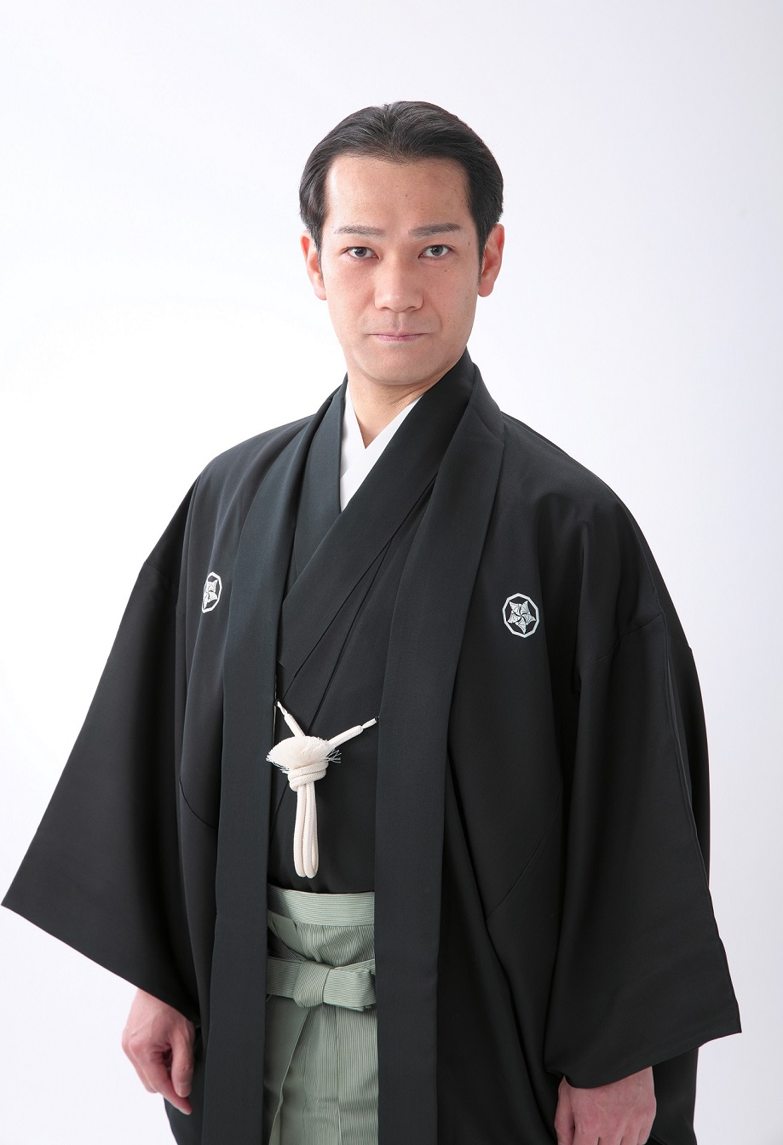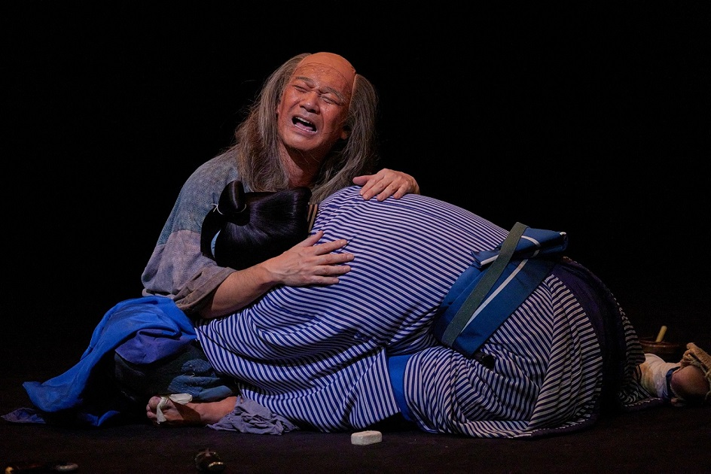

【略歴】

昭和56（1981）年生まれ。大阪府出身。松竹・上方歌舞伎塾第１期生。

平成11（1999）年12月に片岡我當へ入門し、二代目片岡千次郎（松美屋）を名乗る。

平成25（2013）年12月に名題昇進。

子役としての舞台経験があり、小学生の頃より歌舞伎に親しむ。

関西在住で、『河庄』太兵衛や『角力場』茶亭などで、上方のおかしみある味わいを発揮する。『忠臣蔵六段目』母おかやでは情愛深く、『四谷怪談』宅悦、『夏祭浪花鑑』義平次など、一癖ある役も幅広く演じている。

インバウンド向けの歌舞伎公演では解説役も務め、『操り三番叟』『猩々』など、舞踊にも懸命に取り組む。

上方の若手役者が集うあべの歌舞伎『晴（そら）の会』では、中心メンバーとして会を束ねながら、亀屋東斎の名で台本改訂も担当する。

平成22（2010）年度日本俳優協会賞奨励賞。十三夜会賞奨励賞。伝統歌舞伎保存会会員。

**A級MissingLink**

**「富士山アンダーグラウンド」の舞台の成果**

（えいきゅうみっしんぐりんく/「ふじやまあんだーぐらうんど」のぶたいのせいか）

（第２部門：現代演劇・大衆芸能）

樹海の地底に、縄文時代に近い生活を送る人々がいた、という設定。人々は地上に移住したが、年一度の「ナウマンゾウ祭り」には帰ってくる。舞台は、地底出身者と訪問客、祭りに批判的な人々を巻き込んで起きる、ある事件を描き出す。西欧近代的な価値観と、伝統的な価値観、民族性は共存し得るのか。意表を突く展開で今日的課題に迫る意欲作だった。

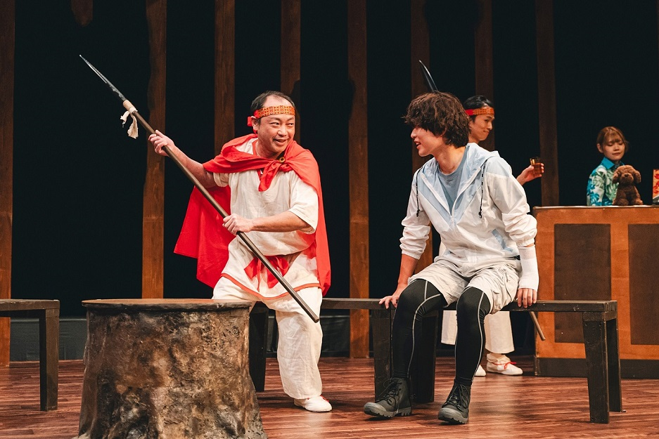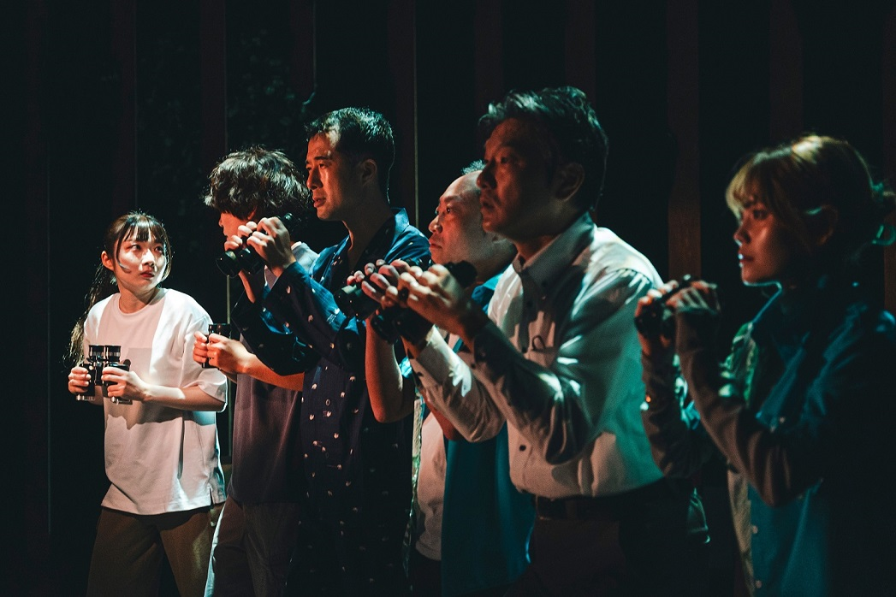

（撮影：脇田友（スピカ））

（撮影：脇田友（スピカ））

【略歴】

平成12（2000）年に旗揚げ。

大阪を拠点に活動。社会や個人の問題に対して鋭く切り込みつつも、軽やかで、おかしみを大切にした作風に定評がある。

旗揚げ直後から、KAVCチャレンジシアターなど注目若手劇団のための企画に参加。

その後も、現代演劇レトロスペクティヴなどの関西を代表する劇場の企画公演に参加し、作品を発表してきた。

東日本大震災が起きた平成23（2011）年から平成25（2013）年にかけては、仙台の劇団、三角フラスコとの合同公演で、自然と文明の衝突をテーマにした作品を大阪・仙台・東京と巡演。

脚本と演出を担当する土橋淳志は、

平成15（2003）年に『小屋ヲ建テル』で若手演出家コンクールで最優秀賞

平成21（2009）年に『裏山の犬にでも喰われろ！』でOMS戯曲賞佳作

平成24（2012）年に『限定解除、今は何も語れない』でOMS戯曲賞佳作

平成26（2014）年に『或いは魂の止まり木』OMS戯曲賞大賞

を受賞。

**ばぶれるりぐる**

**「川にはとうぜんはしがある」の舞台の成果**

（ばぶれるりぐる/「かわにはとうぜんはしがある」のぶたいのせいか）

（第２部門：現代演劇・大衆芸能）

高知県西部の方言「幡多（はた）弁」の戯曲を書く、おそらく日本唯一の劇作家・竹田モモコが率いる「ばぶれるりぐる」。『川には…』は、娘（姪）の将来をめぐって対立する姉妹を通して、地方都市の今に迫った家族劇だ。幡多弁が現場のリアリティを補強すると同時に、人間の根源的なたくましさも増幅して見せた。方言を武器にした演劇の使い手として、今後が大いに期待できる。

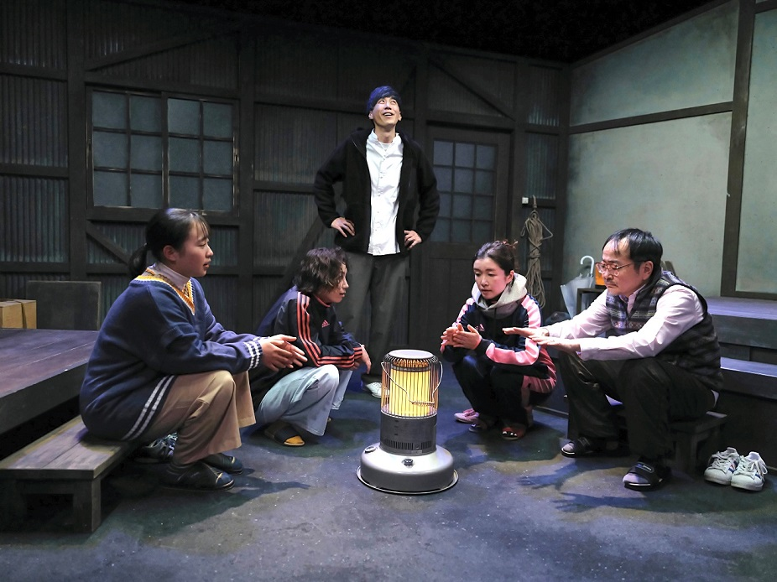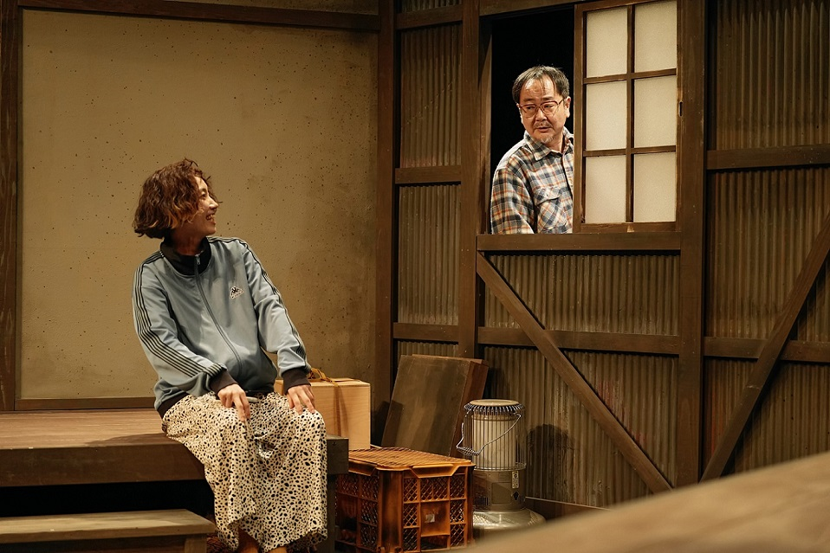

（撮影：堀川高志）

（撮影：堀川高志）

【略歴】

竹田モモコ主宰の演劇ユニット。平成30（2018）年旗揚げ。

自身の出身地、高知県幡多郡の方言である『幡多(はた)弁』による会話劇やコントを発表している。

「ばぶれる」とは（あばれる）、「りぐる」とは（こだわる）という意味。

人物描写に定評があり、葛藤や混乱の只中にありながらも思わず笑ってしまう作風を得意とする。

平成30（2018）年7月 旗揚げ公演『ほたえる人ら』を上演。

好評を得て、アイホール(伊丹市立演劇ホール)による 2019年次世

代応援企画break a legに選出される。

令和 2（2020）年 関西演劇祭では『二十一時、宝来館』で演出賞、べスト脚本賞を受賞。

令和 3（2021）年～令和4（2022）年

劇作家協会新人戯曲賞受賞作品『いびしない愛』で大阪、高知、土

佐清水、東京の四都市ツアーを敢行。

令和 6（2024）年 『川にはとうぜんはしがある』で大阪、東京、高知、愛知の四都市ツ

アーを敢行。

**井上 玲**

**「井上玲リコーダーリサイタル」の成果**

（いのうえれい/「いのうえれいりこーだーりさいたる」のせいか）

（第３部門：洋舞・洋楽）

平成10(1998)年大阪生まれのリコーダー奏者の井上玲が、「井上玲リコーダーリサイタルコンチェルト×リコーダー イタリアの熱狂、ドイツの愉悦」と題し、あいおいニッセイ同和損保 ザ・フェニックスホールに腕利きの共演者たちをそろえ、6曲のリコーダー協奏曲を並べた演奏会。ソプラノ・リコーダー、アルト・リコーダーほか複数の楽器を持ち替えて、その縦横無尽な演奏によってこの楽器の魅力と可能性を最大限に発揮させた。

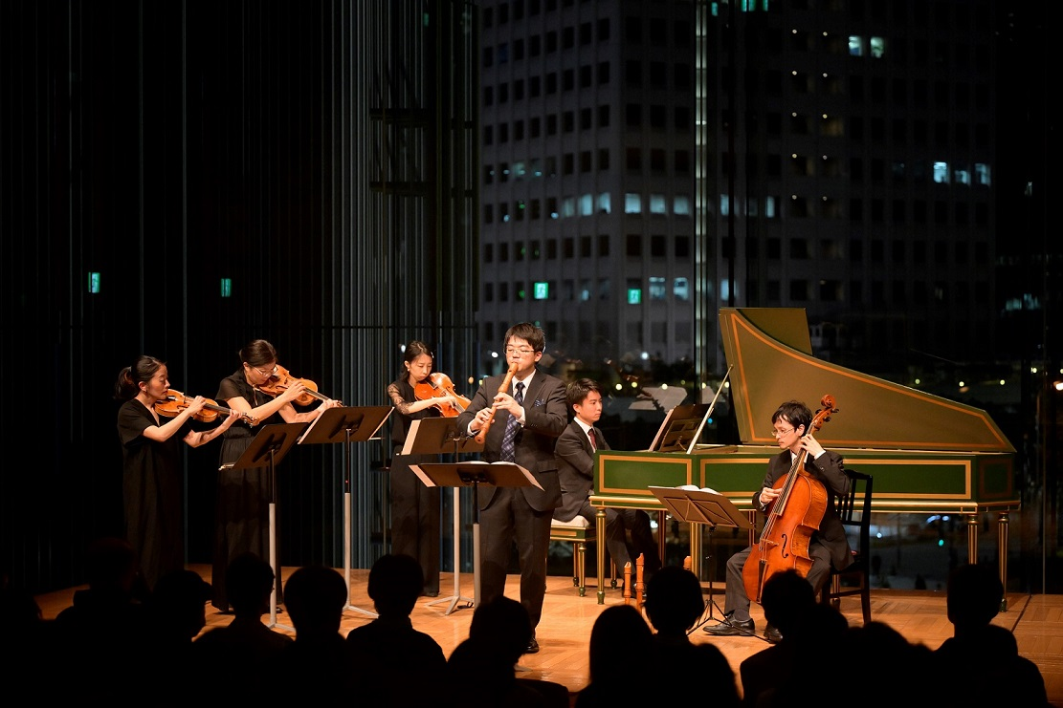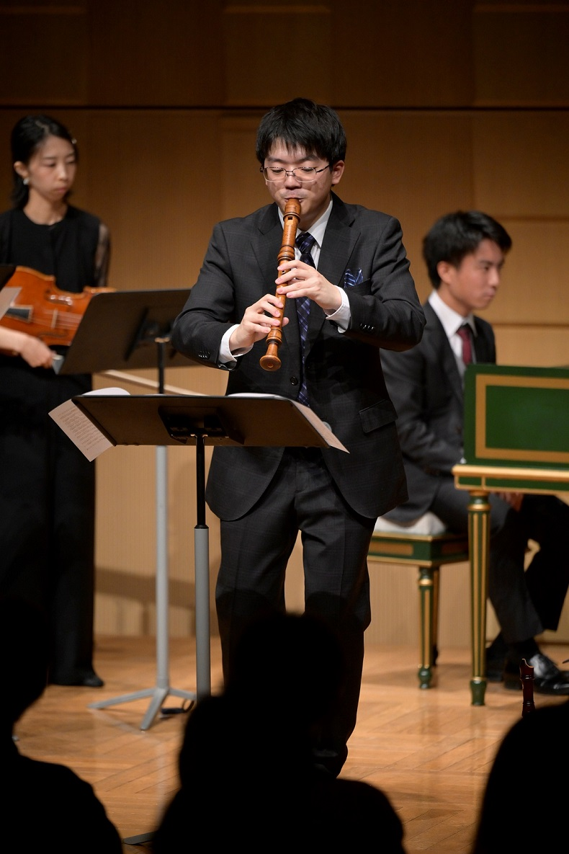

写真２点とも（提供：あいおいニッセイ同和損保 ザ・フェニックスホール、撮影：松浦隆 ）

【略歴】

大阪府出身。東京大学を経て東京藝術大学大学院修士課程を修了し、成績最優秀として大学

院アカンサス音楽賞を受賞。

リコーダーを山岡重治、庄野龍夫の各氏に師事。国内外の演奏家から定期的に指導を受け、研鑽を積む。

現在は気鋭のリコーダー奏者として、ソロ・室内楽を中心に活動を展開する。

＜主な受賞歴＞

平成31（2019）年 第 32 回国際古楽コンクール〈山梨〉で第 3 位（第 1 位なし）。

令和 3（2021）年 第 11 回テレマン国際古楽コンクール（ドイツ・マクデブルク）

　　　　　　　　　　 で第 2 位および聴衆賞。

令和 6（2024）年度 第 34 回青山音楽賞〈新人賞〉を受賞。

＜主な活動歴＞

令和5（2023）年 NHK-FM「リサイタル・パッシオ」出演。

令和6（2024）年 5月 ザ・フェニックスホール（大阪）でのリサイタルは大手新聞各

社に取り上げられた。

令和6（2024）年12月 紀尾井ホール（東京）「紀尾井 明日への扉」第 41 回として

同ホール主催初のリコーダー・リサイタルを開催。

**「さすらうこえ＿さすらうからだ」メンバーズ**

**「さすらうこえ＿さすらうからだ」の成果**

（「さすらうこえ＿さすらうからだ」めんばーず/「さすらうこえ＿さすらうからだ」のせいか）

（第３部門：洋舞・洋楽）

第二次世界大戦下、在ソ連コリアンが強制移送させられたという史実を、狭小な空間で　朗読、ダンス、音楽の混淆したパフォーマンスに昇華させた。身体の重なりが過密な移送列車の異常性と非人間性を再現し、強い印象を残した。大阪の片隅で多文化、多国籍、多ジャンルによる上質かつ硬質な公演が生れていることに敬意を表し、継続に期待したい。

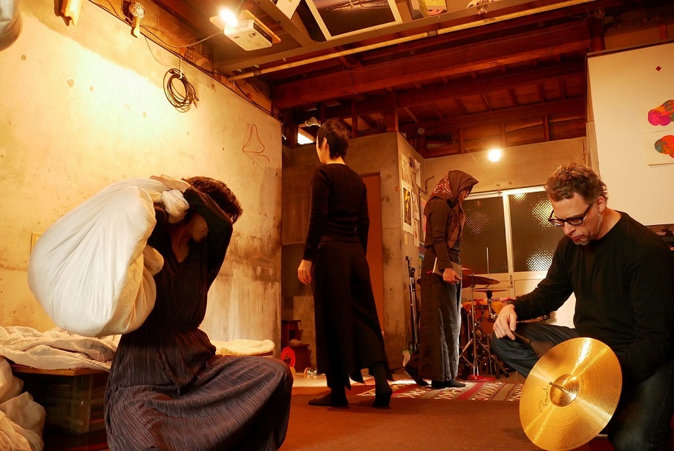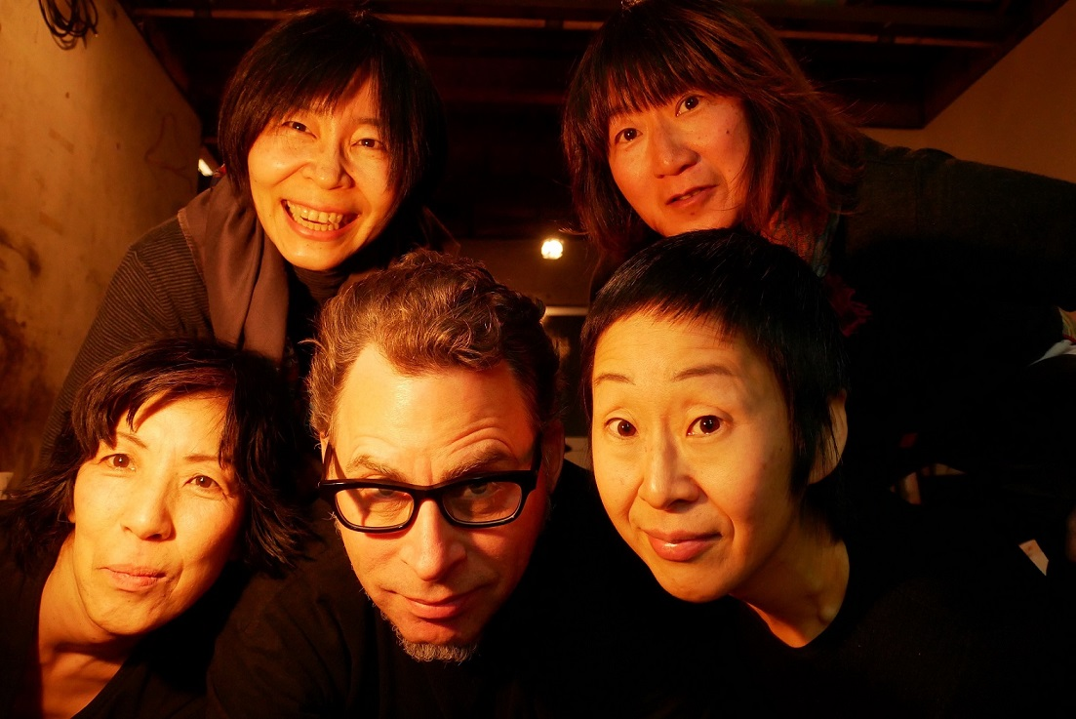

【略歴】

　コンテンポラリー・ダンス、演劇、サウンド・アート、現代美術、映像、文学などのジャ

ンルを縦断しながら活動するアーティストたちが今回の公演のために集まる。

ダンサーの伴戸千雅子、Yangjah、俳優の豊島由香、ミュージシャンのJerry Gordon、美術家の小池芽英子の5人。

読書会で出会った『さすらう地』（キム・スム著、岡裕美訳、新泉社）にインスピレーションを受ける。スターリン体制下のソ連で極東から中央アジアに強制移送された朝鮮半島出身者たち。貨物列車の中で語られた人々の声を今につなげようと企画する。

此花区・元精肉工場のアートスペース MIIT Houseを舞台に声と身体の即興パフォーマ

ンスを繰り広げる。

今後もさまざまな場で変化しながら公演の旅がつづくことを願っている。